# **Projet :** Interceptors

## **Etape**

Reprendre le projet de **HelloEJB**

Editez HelloWorldBean.java et ajouter le code en **rouge**

**package** com.formation.service.implementation;

**import** javax.ejb.Stateless;

**import** javax.interceptor.AroundInvoke;

**import** javax.interceptor.InvocationContext;

**import** com.formation.service.HelloWorldBeanRemote;

@Stateless

**public** **class** HelloWorldBean **implements** HelloWorldBeanRemote {

@Override

**public** String sayHello() {

System.*out*.println("Hello .....!");

**return** "Bonjour ......!";

}

@AroundInvoke

**public** Object methodStats(InvocationContext invctx)

**throws** Exception {

String name = invctx.getMethod().getName();

**long** startTime = System.*nanoTime*();

System.*out*.println("Starting method: " + name);

**try** {

**return** invctx.proceed();

} **finally** {

**long** elapsedTime =

System.*nanoTime*() - startTime;

System.*out*.println("Finished method: " + name

+ " Method took " + elapsedTime

+ " nanoseconds to execute");

}

}

}

## **Etape**

Deployer HelloEJB

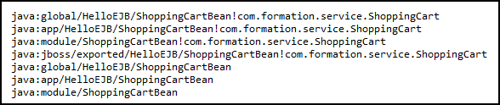

Tester avec la classe **EJBJavaClient.java** du projet **HelloEJBClient**

Dans la console de JBoss 7

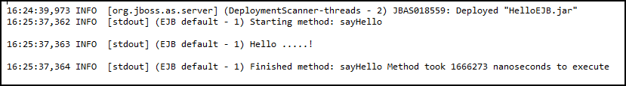

## Etape : Interceptor class

Editer la classe HelloWorldBean.java du projet HelloEJB

Supprimer le code en rouge ajouter plus haut de HelloWorldBean.java

….

**import** javax.interceptor.AroundInvoke;

**import** javax.interceptor.InvocationContext;

@Stateless

**public** **class** HelloWorldBean **implements** HelloWorldBeanRemote {

….

@AroundInvoke

**public** Object methodStats(InvocationContext invctx)

**throws** Exception {

String name = invctx.getMethod().getName();

**long** startTime = System.*nanoTime*();

System.*out*.println("Starting method: " + name);

**try** {

**return** invctx.proceed();

} **finally** {

**long** elapsedTime =

System.*nanoTime*() - startTime;

System.*out*.println("Finished method: " + name

+ " Method took " + elapsedTime

+ " nanoseconds to execute");

}

}

}

Dans le projet HelloEJB

Créer une classe Auditor.java dans le package com.formation.interceptor et tapez le code enrouge

**package** com.formation.interceptor;

**import** javax.interceptor.AroundInvoke;

**import** javax.interceptor.InvocationContext;

**public** **class** Auditor {

@AroundInvoke

**public** Object methodStats(InvocationContext invctx)

**throws** Exception {

String name = invctx.getMethod().getName();

**long** startTime = System.*nanoTime*();

System.*out*.println("Starting method: " + name);

**try** {

**return** invctx.proceed();

} **finally** {

**long** elapsedTime =

System.*nanoTime*() - startTime;

System.*out*.println("Finished method: " + name

+ " Method took " + elapsedTime

+ " nanoseconds to execute");

}

}

}

Dans HelloWorldBean.java ajouter le code en **rouge**

**…**

**import** javax.interceptor.Interceptors;

**import** com.formation.interceptor.Auditor;

@Stateless

@Interceptors(Auditor.**class**)

**public** **class** HelloWorldBean **implements** HelloWorld {.....}

## Etape : Test

Relancer JBoss 7

Tester avec la classe **EJBJavaClient.java** du projet **HelloEJBClient**

Dans la console de JBoss 7



## **Etape : Default Interceptor**

Dans HelloWorldBean.java supprimer le code en **rouge**

**…**

**import** javax.interceptor.Interceptors;

**import** com.formation.interceptor.Auditor;

@Stateless

@Interceptors(Auditor.**class**)

**public** **class** HelloWorldBean **implements** HelloWorld {.....}

Dans le projet HelloEJB 🡺 Deployement Descriptor : HelloEJB 🡺 click-droit 🡺 Generate Deployement Descriptor Stub

Editer « Deployement Descriptor » en double cliquant.

Ajouter le code suivant en rouge :

<?xml version=*"1.0"* encoding=*"UTF-8"*?>

<ejb-jar xmlns:xsi=*"http://www.w3.org/2001/XMLSchema-instance"*

xmlns=*"http://java.sun.com/xml/ns/javaee"*

xsi:schemaLocation=*"http://java.sun.com/xml/ns/javaee*

*http://java.sun.com/xml/ns/javaee/ejb-jar_3_1.xsd"*

version=*"3.1"*>

<display-name>HelloEJB</display-name>

<interceptors>

<interceptor>

<interceptor-class>com.formation.interceptor.Auditor</interceptor-class>

</interceptor>

</interceptors>

<assembly-descriptor>

<interceptor-binding>

<ejb-name>*</ejb-name>

<interceptor-class>com.formation.interceptor.Auditor</interceptor-class>

</interceptor-binding>

</assembly-descriptor>

</ejb-jar>

## Etape : Test

Relancer JBoss 7

Tester avec la classe **EJBJavaClient.java** du projet **HelloEJBClient**

Dans la console de JBoss 7

